晶体结构类型与稳定性（基础班）学生讲义
第一轮基础班新授课｜普通化学原理 + 无机结构化学桥梁版
一、学习目标
- 能用“点阵 + 结构基元 + 晶胞”的语言描述晶体。
- 能比较简单立方、bcc、ccp、hcp 的结构特征，并会做基础晶胞计数。
- 能从“填隙”视角理解 NaCl、CsCl、ZnS、CaF₂ 等典型离子结构。
- 能用半径比规则、Pauling 规则和离子极化解释结构选择。
- 能区分离子晶体、分子晶体、原子晶体、金属晶体，并解释典型物性。
二、晶体结构的最小语言
晶体的根本特征不是“长得规整”，而是微观上具有长程有序的周期性排列。描述晶体结构时，最常用的三件套是：点阵、结构基元和晶胞。
教材里还会把晶体与非晶体放在一起比较。真正值得保留的第一轮口径有三点：晶体具有长程有序，常表现出各向异性，并有较固定的熔点；非晶体通常只有近程有序，软化范围较宽，更接近“冻结了的无序结构”。
概念 | 含义 | 课堂提醒
点阵 | 数学上的重复骨架 | 强调“在哪里重复”
结构基元 | 每个阵点真正代表的化学内容 | 强调“重复的到底是什么”
晶胞 | 能平移复制整个晶体的最小重复单元 | 不一定等于一个完整分子

- 晶体结构 = 点阵 + 结构基元。
- 晶胞图中“看见的粒子数”不等于真正归属本晶胞的粒子数。
- 第一轮对晶系的要求是“会认框架、不过度陷入符号学”：立方、六方、四方、正交是最常见的课堂识别对象。
- “自范性”可以知道，但不要把它当成晶体本质；本质仍然是内部周期性与长程有序。
位置 | 计数规则
顶点 | 每个只算 1/8
棱心 | 每个只算 1/4
面心 | 每个只算 1/2
体心 | 每个算 1

因此：简单立方晶胞含 1 个粒子，bcc 含 2 个粒子，fcc 含 4 个粒子。
教材口径里，点阵回答“周期形式”，结构基元回答“化学内容”，晶胞回答“最小重复单元”。三者一旦混淆，后面所有结构判断都会失真。
再往前走半步，晶胞参数 a、b、c 与夹角 α、β、γ 决定了晶胞几何形状；这也是为什么后面谈立方、六方、四方时，实际上是在用几何参数区分不同点阵框架。
网课里这一段最值得保留的课堂口令是：不要把“规则外形”错当成本质。晶体外形可以被破坏，但只要内部周期性和长程有序还在，它依然是晶体；反过来，外形再规整，若内部没有长程周期，也不能按晶体处理。
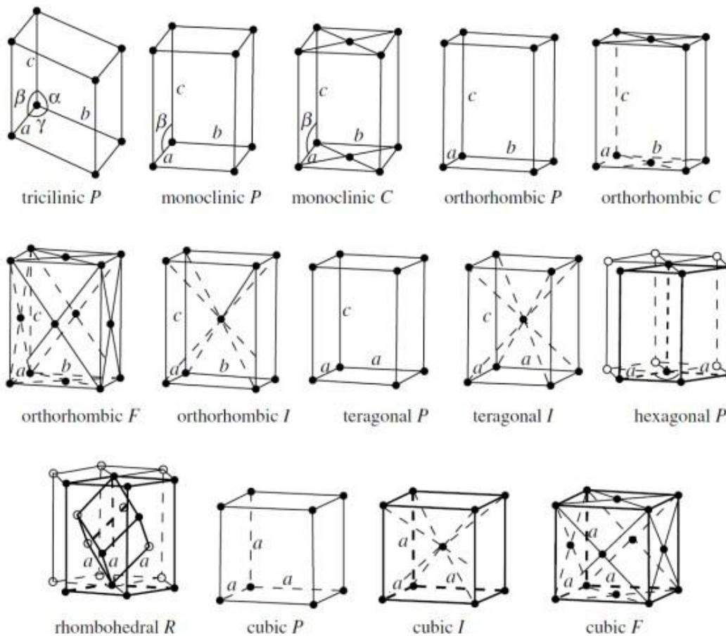
图 1 14 种布拉维点阵示意。课堂只需先建立“晶系/点阵/基元是三层语言”这一意识。
三、等径球堆积与空隙
把原子近似看成等径小球，可以得到最常见的堆积模型。它们决定了配位数、空间利用率以及后面离子晶体的填隙方式。
堆积类型 | 配位数 | 空间利用率 | 关键几何关系
简单立方 | 6 | 约 52% | a = 2r
bcc | 8 | 约 68% | 4r = sqrt(3)a
ccp / fcc | 12 | 约 74% | 4r = sqrt(2)a
hcp | 12 | 约 74% | 与 ccp 同为最密堆积

- ccp 与 hcp 的差别主要在堆叠顺序：ABCABC... vs ABAB...
- 密堆积中每个粒子平均对应 1 个八面体空隙和 2 个四面体空隙。
- 几何公式要会回收：a = 2r（简单立方），4r = sqrt(3)a（bcc），4r = sqrt(2)a（fcc）。
- bcc 虽然不是最密堆积，但不能简单说它“不稳定”；它在很多金属中依然是稳定结构，说明真实稳定性不只由空间利用率单独决定。
提醒：最密堆积只是几何上很紧，不自动等于一切真实体系都最稳定。
普通化学原理这一章真正想建立的，不只是几个百分数，而是“堆积方式会决定配位数、空隙类型和后续可形成的晶体结构”。
从解题角度看，等径球堆积最常回收的有三类任务：由 a 求 r，由结构求空间利用率，由密堆积求四面体/八面体空隙数。学生至少要把这三类回收动作建立起来。
若把这部分再说得更课堂化一点，可以记成一句话：堆积模型本身不是考点终点，而是后面一切“结构像什么、空隙怎么占、配位为什么这样、性质为何不同”的几何出发点。
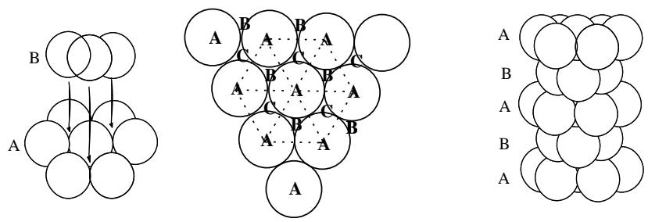
图 2 六方最密堆积的层状直观图。抓住 ABAB 堆叠和层间空隙的来源。
四、典型离子晶体：从“填隙”看结构
离子晶体常可理解为“大离子先堆积，小离子再填隙”。判断典型结构时，要养成“先看骨架，再看空隙，再看配位数”的习惯。
结构类型 | 骨架 | 填隙方式 | 配位数 | 晶胞内化学式单位
NaCl 型 | 阴离子 fcc | 全部八面体空隙 | 6:6 | 4
CsCl 型 | 两套简单立方互穿 | 立方体中心位 | 8:8 | 1
立方 ZnS 型 | 阴离子 fcc | 一半四面体空隙 | 4:4 | 4
CaF₂ 型 | Ca2+ fcc | 全部四面体空隙 | 8:4 | 4

- 课堂口令：NaCl = fcc + 八面体全填；ZnS = fcc + 四面体半填；CaF₂ = fcc + 四面体全填。
- CsCl 的典型误区：外形“像 bcc”，但顶点和体心不是同种粒子，所以不是金属那种体心立方。
从 AB 型走向 AB₂ 型，说明晶体结构不是只背单一模板，而是一个“骨架 + 填隙 + 配位 + 化学计量比”的统一语言。
进一步说，NaCl、ZnS、CaF₂ 三者都和 fcc 骨架相关，但因为填入空隙的种类与占据率不同，配位关系、化学式单位数和物性图景都跟着变化。
教材和无机化学里还常顺手提到 TiO₂（金红石型）与钙钛矿型结构。第一轮不要求完全掌握所有细节，但要知道：当化学计量比从 AB 扩展到 AB₂、ABX₃ 时，填隙语言仍然有效，只是骨架和占据空隙的对象更复杂。
- AB₂ 的第一层认识：CaF₂ 可看作 fcc 骨架上四面体空隙全填；TiO₂ 则常回收到“配位数不同、八面体环境不同”的比较。
- ABX₃ 的第一层认识：钙钛矿型强调“大离子定骨架，小而高价离子进八面体空隙”，常用来解释 BaTiO₃、SrTiO₃ 这类材料。
如果把“化学计量比变化”也纳入结构判断，就能更自然地理解为什么不能只问“它像不像 NaCl”。真正要问的是：骨架是谁、空隙是谁占、占了多少、这样得到的配位数与计量比是否同时说得通。
这一段也是教材与网课共同强调的结构化学意识：化学式只告诉我们“比例”，真正决定晶体类型的是比例如何在空间里实现。换句话说，化学计量比是约束条件，不是结构答案本身。
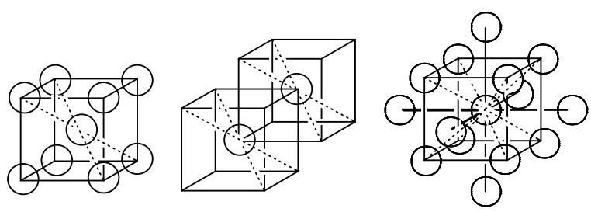
图 3 典型立方结构示意。课上可用来对照 CsCl“像 bcc 但不是 bcc”的误区。
五、为什么不是“能排就行”：稳定性规则
真实晶体结构既要几何上放得下，也要静电上划算，还要考虑键型是否已经发生偏离。第一轮够用的三条规则如下。
规则 | 主要回答的问题 | 课堂直觉
半径比规则 | 几配位在几何上可行 | 能不能坐进去
Pauling 规则 | 静电稳定性是否合理 | 静电账算不算得过来
离子极化 | 为什么会偏离理想离子模型 | 它是不是开始不像纯离子晶体了

半径比的基础口径：较小阳离子倾向 4 配位，中等倾向 6 配位，更大倾向 8 配位。
若把配位数看成“阳离子周围阴离子的拥挤程度”，那么半径比规则本质上是在问：这个阳离子在不让同号阴离子彼此过度靠近的前提下，最多能稳稳占据什么环境。
Pauling 规则在基础班不必展开成复杂电价计算，但至少要知道：阴离子周围每条静电键分摊的稳定作用需要‘加总得上’，否则几何上能塞进去，静电上也可能不划算。
第一轮够用的 Fajans 直觉：阳离子越小、价态越高，极化力通常越强；阴离子越大、越易被极化，共价性越容易增强，于是结构可能偏向低配位、方向性更强的形式。
- 典型修正例子：AgI、CuCl 等体系不能只靠理想半径比判断。
- 课堂答题模板：先给几何判断，再补静电稳定性，最后看是否有极化导致的偏离。
- 要会分清两句话：极化力强，说的是阳离子“拉扯电子云”的能力；易极化性强，说的是阴离子“容易被拉变形”的程度。
若用教材风格的表达来概括这一段，可以记成“三层筛选”：半径比看几何能否成立，Pauling 规则看静电账是否平，极化效应看键型是否已开始偏离纯离子模型。这样答题会比只背阈值更稳定。
六、四类晶体与结构解释物性
晶体类型 | 结构单元 | 主要作用 | 典型性质 | 代表物
离子晶体 | 离子 | 离子键 | 熔点高、硬脆、固态不导电 | NaCl
分子晶体 | 分子 | 分子间力 / 氢键 | 熔点较低、较软、不导电 | 干冰、冰、I2
原子晶体 | 原子 | 无限共价网络 | 熔点极高、很硬、多数不导电 | 金刚石、SiO2
金属晶体 | 金属原子骨架 | 金属键 | 导电导热、具延展性 | Cu、Fe

四类晶体的判断最后一定要落到性质。考试里最有区分度的，不是能不能背出分类表，而是能不能说清“为什么它这么硬 / 这么低熔 / 能导电 / 密度反常”。
原子晶体部分建议额外记住两个桥梁对象：SiO₂ 用来对照 CO₂，石墨用来提醒“同为碳，层内层间作用却完全不同”。这两个例子是普通化学原理和无机化学里都很高频的结构解释题。
分子晶体也不要只记“低熔点”。还要会分层：近球形分子常能取较紧堆积，线形或定向性明显的分子则会受取向影响；冰这种氢键分子晶体更要强调“方向性强但堆积不紧”，这正是密度反常的根源。
金属晶体部分则应多说一句：金属键无明显方向性，所以金属更容易形成高配位、较紧密堆积，也因此常兼具导电、导热与延展性。
原子晶体的答题口径最好固定为：‘整个晶体就是一个巨大的共价网络’，这样就不会误把它理解成“分子之间作用很强”的分子晶体。
教材里与竞赛衔接最有价值的，不是机械背四类表格，而是反复追问：结构单元是谁、粒子之间靠什么结合、这种结合为什么会导向特定物性。只要这三句问对，绝大多数判断题与解释题都会更稳定。
如果要把这一节真正学“活”，还要注意一个常见迁移：分类表只是入口，最终落点是解释。也就是说，考试里更高分的答案，往往不是“它属于某某晶体”，而是“因为它的结构单元与作用方式如此，所以表现出某某性质”。
七、几个必须会说的桥梁对照
- 金刚石 vs 石墨：同为碳，但前者是三维共价网络，后者层内强、层间弱，所以硬度与导电性完全不同。
- 冰 vs 液态水：冰中水分子靠方向性很强的氢键形成开放网络，空间利用率低，所以密度更小。
- SiO₂ vs CO₂：化学计量比相似，但 SiO₂ 是三维共价骨架原子晶体，CO₂ 是有限分子形成的分子晶体。
- NaCl vs ZnS：都可看作阴离子 fcc 骨架，但分别填八面体与四面体空隙，因此配位数不同。
- C₆₀ vs 金刚石：前者是分子晶体，球形分子之间主要靠较弱作用；后者是原子晶体，整个晶体被共价键贯通。
- AgI vs NaCl：都可写成 AB 型，但前者更容易体现极化导致的结构偏离，后者更接近典型离子模型。
八、当堂应解决的核心追问
- 为什么 CsCl 不能简单叫作 bcc？关键不在外形像不像，而在顶点和体心是否属于同种粒子。
- 为什么 NaCl 和 ZnS 都能从阴离子 fcc 骨架出发，却得出不同结构？关键在填入的是八面体还是四面体空隙。
- 为什么半径比能给出配位倾向，却不是最后裁判？因为真实结构还要过静电稳定性和极化修正两关。
- 为什么冰、石墨、SiO₂ 这类题总爱考？因为它们最能训练“结构解释性质”的能力，而不是死背分类名词。
九、题目里最常用的解题动作
题型 | 先做什么 | 再做什么
结构识别题 | 辨骨架与填隙 | 数配位数、核对化学式单位
物性解释题 | 先说结构单元与作用力 | 再落到熔点/硬度/导电性
规则判断题 | 先给半径比直觉 | 再补 Pauling / 极化修正
对比题 | 先找共同点 | 再抓决定差异的那一层结构

把这张表背后的顺序真正练熟，很多题就不会写成“想到哪写到哪”。晶体结构题最怕的不是不会，而是语言顺序混乱，导致明明知道结构却拿不到分。
十、课堂速记口令
- 晶体结构三件套：点阵、结构基元、晶胞。
- 结构判断三连问：骨架是谁？填了什么空隙？配位数多少？
- 稳定性三层筛选：几何可行、静电合理、极化修正。
- 物性解释三步式：结构单元 → 作用方式 → 性质表现。
十一、课堂例题
- 例 1：判断“晶胞”“结构基元”“晶体定义”相关说法的正误并说明理由。
- 例 2：比较 bcc、ccp、hcp 的配位数和空间利用率。
- 例 3：用“骨架 + 填隙 + 配位数”描述 NaCl、CsCl、ZnS。
- 例 4：解释金刚石 / 石墨 / 冰的典型物性。
- 例 5：说明为什么半径比规则不是万能的。
- 例 6：比较 SiO₂ 与 CO₂ 的晶体类型与物性差异。
- 例 7：已知某结构为 fcc 骨架且四面体空隙全填，反推配位关系与化学计量比。
- 例 8：比较 CaF₂ 与 ZnS，说明“都与四面体空隙有关”但为什么计量比与配位关系不同。
- 例 9：给出一种物质的主要物性，反推它更可能是哪类晶体，并说明理由。
十二、核心结论
- 1. 晶体结构的最小语言是：点阵、结构基元、晶胞。
- 2. 典型结构判断主线是：先看堆积，再看填隙，再看配位数。
- 3. 真实稳定结构要同时考虑几何、静电和键型修正。
- 4. 学晶体结构的最终目的，是用结构解释性质。
- 5. 化学式相近、元素相同都不保证结构相近，真正决定性质的是空间骨架与作用方式。
十三、易错点预警
错误想法 | 为什么错 | 正确理解
晶胞就是一个完整分子 | 把最小重复单元和单个粒子混了 | 晶胞只负责重复复制整个结构
CsCl 就是 bcc | 忽略顶点和体心粒子种类不同 | CsCl 是两套简单立方互穿
半径比规则是万能的 | 忽略 Pauling 规则和极化修正 | 结构判断要综合三层判据
分子晶体熔点只看分子量 | 忽略分子间作用力和堆积紧密程度 | 还要看氢键、极性和空间利用率
SiO2 与 CO2 化学式相似，所以结构也相似 | 组成比例相似不等于空间结构相似 | 要先判断是否形成无限网络
最密堆积一定最稳定 | 把几何紧密程度误当成唯一判据 | 真实稳定性还受电子结构和键型影响

十四、课后作业（精简版）
- 1. 用“点阵 + 结构基元 + 晶胞”的语言解释晶体结构，并补充晶胞计数规则。
- 2. 用“骨架 + 填隙 + 配位数”的格式比较 NaCl、CsCl、ZnS、CaF₂。
- 3. 用“结构 → 作用力 → 性质”的格式比较冰、干冰、金刚石、石墨或铜中的任意三种。
说明：本专题更强调课堂内把主干框架、典型结构和性质解释讲清，因此课后作业只保留少量代表题，不再靠题量补知识缺口。
十五、课堂例题标准答案版
- 例 1 参考要点：晶胞不是一个完整分子；晶体本质是长程有序；晶体结构可表示为点阵 + 结构基元。
- 例 2 参考要点：bcc 配位数 8、空间利用率约 68%；ccp 与 hcp 配位数都为 12、空间利用率约 74%，且二者同属最密堆积。
- 例 3 参考要点：NaCl = 阴离子 fcc 骨架 + 八面体空隙全填 + 6:6；CsCl = 两套简单立方互穿 + 8:8；ZnS = 阴离子 fcc 骨架 + 四面体空隙半填 + 4:4。
- 例 4 参考要点：金刚石是三维共价网络，所以极硬且不导电；石墨层内强层间弱，所以较软且可导电；冰因氢键开放网络而密度低于液态水。
- 例 5 参考要点：半径比只解决几何可行性；真实结构还要结合 Pauling 规则与极化修正，因此不能把半径比当万能判据。
- 例 6 参考要点：CO₂ 是有限分子形成分子晶体，SiO₂ 是三维共价骨架原子晶体，所以两者物性差异巨大。
- 例 7 参考要点：fcc 骨架若四面体空隙全填，常对应 1:2 计量关系；若是正离子作骨架、负离子全填四面体空隙，可回收到 CaF₂ 型。
- 例 8 参考要点：ZnS 与 CaF₂ 都涉及四面体空隙，但前者只填一半、后者全部填满，所以化学计量比和配位关系不同。
- 例 9 参考要点：先从熔点、硬度、导电性判断结构单元和作用力，再反推更可能属于离子晶体、分子晶体、原子晶体或金属晶体。
课堂答题提醒：标准答案最好都尽量写成“结构 / 骨架 → 作用方式或填隙方式 → 配位数或性质”这一顺序，避免只报结论不解释原因。
十六、学生自查清单
- 我能用“点阵 + 结构基元 + 晶胞”描述晶体。
- 我能区分 bcc、ccp、hcp，并能说出它们的配位数和紧密程度。
- 我能从“填隙”角度讲清 NaCl、CsCl、ZnS、CaF2 的主要区别。
- 我能说出半径比规则、Pauling 规则和极化修正分别解决什么问题。
- 我能用结构解释金刚石、石墨、冰、干冰、SiO2、CO2 的典型性质。
- 我知道“最密堆积”“高配位”“真实稳定结构”不是完全等价的三个概念。
- 我能用较完整的一句话回答“它为什么属于这种晶体、为什么有这种性质”。

